بسم الله الرحمن الرحيم

المملكة العربية السعودية وزارة التعليم
الصف / الثالث المتوسط إدارة التعليم بالقنفذة
متوسطة العز بن عبدالسلام الزمن/ حصتان

الاختبار التجريبي لمادة الرياضيات الفصل الدراسي الثالث 1443 ه

اسم الطالب : ....................................................................................................................................................................................................... ( )

المراجع : : ................................................. المصحح : سالم علي السهيمي .............................................................
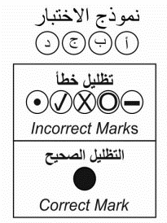
تعليمات:
1لأ تأكد أن عدد الأوراق (4) ورقات 0 ۲لأ لا تترك سؤال بدون إجابة .
3لأ اقرأ السؤال جيداً قبل البدء في الإجابة . 4لأ تأكد من اختيار إجابة واحدة فقط لكل فقرة .
5لأ عند استلامك ورقة الإجابة تأكد من الاسم ثم ظلل حسب ترتيب الفقرات 0
6لأ ظلل الدائرة تظليلاً كاملاً ، امسح جيداً لتغيير الإجابة ، لا تكتب في الأماكن الأخرى لورقة الإجابة 0

استعين بالله ثم أجيب عن الأسئلة التالية :
السؤال الأول : ضع دائرة حول الحرف الذي يسبق الاجابة الصحيحة : ( 17 درجة )
1 | التمثيل البياني للدالة س@ + 3س – 1 مفتوحاً إلى
ا~ أعلى |  | ب~ اسفل | ج~ يمين | د~ يسار

۲ | عدد الحلول الحقيقية للمعادلة ( س – 3 )@ = -5 هو
ا~ ۲ |  | ب~ 0 | ج~ 1 | د~ 3

3 | إذا كانت قيمة المميز (ب@- 4اج ) تساوي عدد موجب فإن عدد المقاطع السينية هو
ا~ 0 |  | ب~ ۲ | ج~ 1 | د~ 3

4 | قيمة العبارة [80/ =
ا~ 7 [ 10/ |  | ب~ ۲ [5 / | ج~ 10 [8 / | د~ 4 [5 /

5 | ۲ [7خح /+ 7 [7خح / - 3 [7خح =
ا~ 6 |  | ب~ ۲ [7خح / | ج~ 3 [7خح / | د~ 6 [7خح /

6 | قطع مكافئ أسه (1 ، 1)، ومفتوحا إلى أعلى فإن عدد المقاطع السينية هو
ا~ لا يوجد |  | ب~ واحد | ج~ حلين | د~ ثلاثة حلول

7 | ( [5 / - [ 3/ ) ( [5 / + [ 3/ ) =
ا~ 1 |  | ب~ ۲ | ج~ 3 | د~ 5

8 | تبسيط العبارة ۲ [8 × 3 [۲ =
ا~ ۲4 |  | ب~ 6 [10/ | ج~ 1۲ | د~ 4

9 | عدد الطرق لاختيار 5 كتب لقراءتها من بين 8 كتب على رف يساوي
ا~ 56 |  | ب~ 7۲0 | ج~ 1۲0 | د~ 336

10 | اذا كان الانحراف المعياري يساوي 4 فأن التباين يساوي
ا~ 16 |  | ب~ ۲ | ج~ 1 | د~ 8

11 | حل المعادلة [س+/3/ = س - 3 هو
ا~ 6 |  | ب~ 13 | ج~ ۲۲ | د~ 3

12 | نرمز للمثلثين المتشابهين بالرمز
ا~ ت |  | ب~ ~ | ج~ = | د~ [

13 | في المثلث س ص ع إذا كان لا س = 90 % ، لا ص = 30 % ، فإن ق لا ع =
ا~ 30 % |  | ب~ 60 % | ج~ 70 % | د~ 100 %

14 | عدد طرق جلوس ناصر وثلاثة من زملائه على 4 مقاعد في صف واحد
ا~ 3 |  | ب~ 7 | ج~ ۲4 | د~ 1۲

15 | مضروب العدد صفر (0! ) =
ا~ 3 |  | ب~ ۲ | ج~ 1 | د~0

16 | إذا القيت قطعة نقود 3 مرات فما احتمال ظهور الكتابة في المرات الثلاث جميعاً؟
ا~ !؛4 |  | ب~ 1 | ج~ ۲ | د~ !؛8

17 | عدد طرق عرض ثلاث مجلات من بين خمس مجلات مختلفة على رف
ا~ 30 |  | ب~ 40 | ج~ 15 | د~ 60

السؤال الثاني : ا~ ضع علامة (ض) أمام العبارات الصحيحة وعلامة (ضض) أمام العبارات الخاطئة 0 ( 3 درجات ) |  | العلامة
1 | الأطوال 6 ، 8 ، 10 تشكل أطوال أضلاع مثلث قائم الزاوية
۲ | سئل كل خامس شخص يدخل مكتبة عن هوايته المفضلة تُعتبر عينة متحيزة
3 | إذا كان مم ا ب ج ~ مم س ص ع ، اَ = ۲ ،بَ = 5 ، سَ = 10 فأن صَ = ۲5
4 | الدوال التربيعية تمثل على شكل خط مستقيم
5 | [ ۲8:س:*: ص:&: :: = ۲ س@ ص# [7ص/
6 | في المثلث القائم الزاوية الضلع المقابل للزاوية القائمة يُسمى ساقا 0

ب~ أكمل الفراغات التالية بما يناسبها : ( 3 درجات )
1 | إذا كان القطع مفتوحا الى أسفل فأن له قيمه ............................................................
۲ | قيمة جـ التي تجعل ثلاثية الحدود الآتية مربعاً كاملاً س@ + 10س+ جـ هي ........................
3 | المسافة بين النقطتين ( 5 ، 5) ، ( 8 ، 9 ) تساوي = ............................................................
4 | قيمة العبارة ( 5 [۲ / )@ = ......................................................................................................................
5 | قيمة ⁹ل 2 = ....................................................................................
6 | المتوسط الحسابي للأعداد 6 ، 11 ، 19 هو .........................................................................

ج~ ضع رقم العبارة { أ } أمام العبارة الصحيحة التي تناسبها {ب} فيما يلي : ( 3 درجات )
م | ( أ ) | الرقم | ( ب )
1 | [7 / × [7 / × [5 / = .............................................................................. |  | 9
۲ | من الشكل المقابل :  14  5  7  سَ  إذا كان المثلثين المتشابهين  فإن طول الضلع المجهول سَ هو |  | ۲70 %
3 | جتا90 % = .............................................................................. |  | { -3 ، #؛4 }
4 | المنوال للأعداد 10 ، 9 ، 7 ، 9 ، 8 هو |  | 7 [ 5/
5 | اذا كان جاس = -1 فإن س = .............................................................................. |  | 10
6 | حل المعادلة 3س@ + 5 س = 1۲ بالقانون العام |  | 0
 |  |  | { 3 }

السؤال الثالث : ( درجتان )
ا~ | يحتوي صندوق على 3 كرات حمراء و 5 كرات زرقاء وكرتين خضراوين. اذا سحبت منه كرة عشوائياً دون ارجاع أوجد  ح (حمراء ، خضراء ، خضراء) = ...............................................................................................................................................  ..................................................................................................................................................................................................................................................  ..................................................................................................................................................................................................................................................  ..................................................................................................................................................................................................................................................  . .................................................................................................................................................................................................................................................

ب~ | من خلال التمثيل البياني المجاور : أوجد ( درجتان ونصف )  1~ القيمة العظمى ..........................................................................  ۲~ معادلة محور التماثل س = .........................................  3~ المقطع الصادي = ....................................................................  4~ حلول المعادلة س = ............................. س = .............................  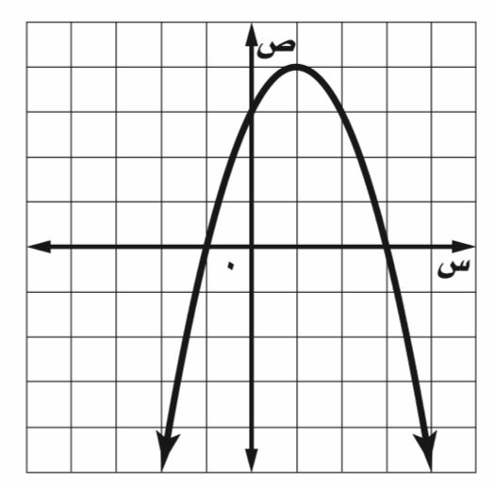
السؤال الرابع : ( 3 درجات )
ا~ | حل المعادلة الآتية : [5س/-4/ + 6 = 10  .........................................................................................................................................................................................................................................................  .........................................................................................................................................................................................................................................................  .........................................................................................................................................................................................................................................................  ........................................................................................................................................................................................................................................................  ........................................................................................................................................................................................................................................................ ........................................................................................................................................................................................................................................................  ........................................................................................................................................................................................................................................................

ب~ | عند رمي مكعب أرقام أوجد احتمال ظهور عدد أكبر من 1 أو عدد زوجي 0 ( درجتان )  ..................................................................................................................................................................................................................................................  ..................................................................................................................................................................................................................................................  .................................................................................................................................................................................................................................................  ..................................................................................................................................................................................................................................................  ..................................................................................................................................................................................................................................................

ج~ | حسب البيانات في الشكل المجاور أوجد ( درجتان ونصف )  ا  ظظ  4  3  جَ  1~ طول الضلع المجهول جَ  ..............................................................................................................................................................  ................................................................................................................................................................  .............................................................................................................................................................. ب
 | ۲~ ظاب = ...........................................................................................................................................................................................

د~ | يبلغ طول السلّم الكهربائي في أحد الأسواق ۲0 متراً ، وقياس الزاوية التي يكوّنها مع الأرض 30 % أوجد ارتفاع السلم(هـ)  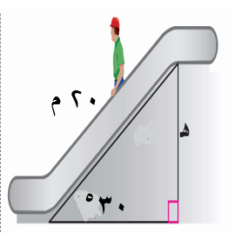  ................................................................................................................................. ( درجتان )  ۲0م  .................................................................................................................................  ۲0 م  ..............................................................................................................................  30 %  . ...............................................................................................................................  ....................................................................................................................................

تمت الأسئلة

